Зонова Вита Анатольевна,
воспитатель
МАДОУ г. Нижневартовска ДС № 46 «Кот в сапогах»,
г. Нижневартовск

Шахматное образование в ДОУ

Аннотация: В данной статье раскрывается содержание работы по обучению детей старшего дошкольного возраста игре в шахматы. Автор сформулировал этапы, формы и методы данной работы, способствующие эффективному усвоению знаний в данной области. Описание опыта работы подтверждает необходимость обучения шахматам с дошкольного детства и неоценимую пользу шахмат в формировании всесторонне развитой личности ребёнка.
Ключевые слова: шахматная доска, шахматные фигуры и пешки, правила игры в шахматы, правила шахматного этикета, шахматные задачи, тактические приёмы игры в шахматы, шахматные партии.

Всё чаще воспитатели детских садов и родители задают вопросы: «Можно ли обучать детей дошкольного возраста игре в шахматы?», «По плечу ли малышам эта полезная, увлекательная игра?».
Обстоятельный ответ дал в своей статье «К вопросу об обучении, воспитании и развитии детей 6-летнего возраста» доктор психологических наук, профессор А.В. Запорожец (хотя непосредственно о шахматах речь в ней не шла): «В настоящее время внимание учёных всего мира приковано к громадным потенциальным возможностям развития, таящимся в дошкольном детстве…Педагогические, психологические и физиологические исследования, проводившиеся в Институте дошкольного воспитания АПН РФ, а также за рубежом, свидетельствуют о том, что потенциальные психофизиологические возможности усвоения знаний и общего развития у детей 5-6 лет значительно выше, чем это предполагалось до сих пор…»
Такое веское авторитетное заключение о функциональных возможностях организма 5-6-летних детей даёт все основания широко популяризировать шахматы среди дошкольников старших групп детского сада.
Необходимость проведения шахматных занятий связана с тем, что ни один предмет школьной и дошкольной программы целенаправленно не развивает способность действовать в уме, без которой ученик не может быть успешен в школе. Поэтому шахматы могут стать уникальной надпредметной дисциплиной, которая решит вековую задачу – научить детей учиться!
Шахматы – достаточно простая игра с четко определенными правилами, в том числе и правилами корректного поведения во время игры. Нарушать их нельзя, поскольку любое подобное нарушение (в отличие, например, от игровых видов спорта) приводит к немедленному прекращению игры. Таким образом, у детей с самого раннего возраста формируется уважительное отношение к правилам, нормам поведения, а ведь в основе морали, нравственности как раз и лежит осознанное добровольное соблюдение общепризнанных норм поведения.
Обучение игре в шахматы с самого раннего возраста помогает многим детям не отстать в развитии от своих сверстников, открывает дорогу к творчеству сотням тысяч детей некоммуникативного типа.
Экспериментально подтверждено, что дети, вовлеченные в волшебный мир шахмат с дошкольного возраста, лучше успевают в школе, особенно по точным наукам. Положительный опыт преподавания шахмат малышам накоплен как у нас в стране – в Москве, Санкт-Петербурге, Краснодаре, Красноярске, Волгограде, Набережных Челнах, так и за рубежом – в Венгрии, Германии, Испании, Франции и других странах.
В биографиях выдающихся шахматистов, отмечается, что X.Р. Капабланка, А. Карпов, П. Керес, С. Решевский, М. Эйве познакомились с древней игрой в 4 года, Н. Гаприндашвили, Г. Каспаров – в 5 лет, В. Смыслов, Б. Спасский, Р. Фишер – в 6, А. Алехин, М. Таль – в 7. Не все дети, кого увлечет шахматная игра, станут чемпионами. Не случайно охотно проводили досуг за шахматной доской А.С. Пушкин, М.Ю. Лермонтов, Л.Н. Толстой, И.С. Тургенев, Ю.А. Гагарин и многие другие.
Гораздо важнее другое – существенный вклад шахмат в формирование всесторонне развитой личности.
В декабре 2015 года на базе нашей ДОО был открыт шахматный кружок (дополнительная платная образовательная услуга) по обучению детей старшего дошкольного возраста (6-го и 7-го года жизни) игре в шахматы, и я стала его руководителем. Набор в группы осуществлялся по желанию родителей. Количество детей в группе – 8 человек. Занятия проводились 2 раза в неделю во 2-й половине дня продолжительностью 25 (6-й год жизни) – 30 минут (7-й год жизни).
Предварительно мною была составлена программа «Юные гроссмейстеры» на основе программы Игоря Георгиевича Сухина «Шахматы – школе». Также были приобретены учебно-методические комплекты первого года обучения курса "Шахматы – школе" для начальных классов, издаваемые учебно-методическим объединением “Духовное возрождение” г. Обнинска, которые предназначены для развития у детей фундаментальной способности действовать "в уме" и базируются на теории П.Я. Гальперина о поэтапном формировании умственных действий, на культурологической концепции содержания образования И.Я. Лернера, М.Н. Скаткина и на трудах Я.А. Пономарева о стадиях развития внутреннего плана действий – способности действовать «в уме».
Первичная диагностика показала, что 70 % детей не знакомы с игрой в шахматы, у 30 % детей – средний уровень знаний и умений. В результате первичного обследования было выявлено следующее:
Дети не знают:
- шахматные термины;
- названия шахматных фигур;
- правила хода и взятия фигур;
- размещение доски между партнерами;
- начальное положение фигур;
- правила шахматного кодекса;
- не различают линии шахматной доски;
- историю возникновения шахматной игры;
- выдающихся шахматистов.
Диагностическое обследование проводилось в форме дидактических игр и упражнений, что соответствует ведущей деятельности детей в дошкольном возрасте.
Процесс обучения игре в шахматы включал следующие этапы:
- Знакомство с шахматной доской.
Формирование шахматного мышления у ребенка проходит через ряд этапов от репродуктивного повторения алгоритмов и схем в типовых положениях, до творческого применения знаний на практике, подразумевающих зачастую отказ от общепринятых стереотипов.
На начальном этапе преобладали игровой, наглядный и репродуктивный методы. Они применялись:
- при знакомстве с шахматными фигурами;
- при изучении шахматной доски.
Целью данного этапа являлось овладение пространственным ориентированием на плоскости, знакомство с названиями шахматных дорожек: горизонталь, вертикаль, диагональ, умением видеть всю доску, а также отдельное поле.
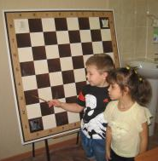  Рисунок 1 «Волшебные дорожки» | 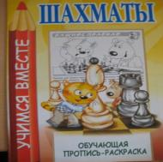  Рисунок 2 «Обучающая пропись-раскраска»
На данном этапе эффективно использовала дидактические упражнения «Покажи горизонтали», «Покажи вертикали», «Покажи диагонали», «Назови адрес», «Засели фишку по адресу» и др.
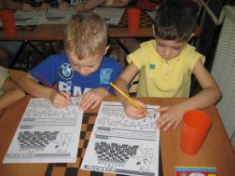  Рисунок 3. «Работа в раскрасках по теме «Шахматная доска» (6-й год жизни) | 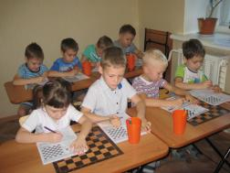  Рисунок 4. «Работа в раскрасках по теме «Шахматная доска» (7-й год жизни)
Выполняя задания в шахматных раскрасках, дети закрепляли знания по пройденным темам и развивали мелкую моторику руки.
- Знакомство с фигурами и пешками.
С этой целью я использовала загадки, стихи, игры, сказки. Например – сказка о героической пешечке, пробившейся сквозь все преграды к заветному полю превращения ферзя. Можно поиграть в «ладью», рассказать о ней сказку, показать на шахматной доске ее домик, нарядить ее, начать за ней охотиться. Для закрепления знаний о фигурах и пешках я использовала разнообразные игры с шахматным содержанием, такие как:
- «Чудесный мешочек».
- «Угадай на ощупь».
- «Кто быстрее расставит фигуры».
- «Что общего и чем отличаются».
- «Лови – не лови», «Сделай так».
- «Кратчайший путь».
- «Перехитри часовых».
- «Один в поле воин».
- «Захват контрольного поля».
- «Ограничение подвижности».
- «Игра на уничтожение».
Соревновательный элемент и игровая мотивация, используемые в процессе обучения, способствовали повышению познавательного интереса детей, концентрации внимания, развитию произвольной памяти. Так как занятия носили большую интеллектуальную нагрузку, в середине занятия обязательно проводились динамические паузы или физкультминутки.
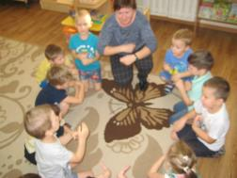  Рисунок 5. «Динамическая пауза  «Заведём моторы»» | 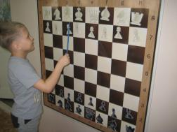  Рисунок 6. «Знакомство с шахматными фигурами и пешками»
- Обучение правилам шахматной игры.
Рассказывая детям сказку, ненавязчиво знакомила их с различными правилами: правилами квадрата и оппозиции, рокировкой.
- Решение шахматных задач и этюдов.
На этом этапе дети учились решать различные задачи и этюды, знакомились с дебютом и волшебным миром комбинаций.
- Игра в шахматы.
Это практическая часть обучения. Во время шахматных партий дети получают неоценимый игровой опыт, одерживают первые победы и учатся «стойко переносить» первые поражения. Обучающиеся познают дух соперничества и соревнования.
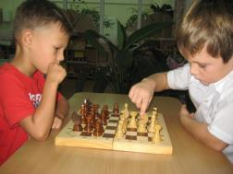  Рисунок 7. «Шахматная партия» | 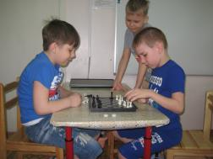  Рисунок 8. «Шахматная партия»
Практическая часть включает итоговые шахматные турниры в рамках кружковой деятельности, групповые соревнования по шахматам и шахматный турнир по определению лучшего шахматиста детского сада.
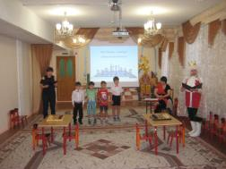  Рисунок 9 «Открытие шахматного фестиваля» | 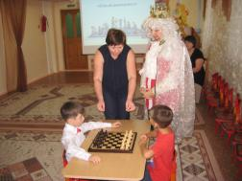  Рисунок 10. «Первая партия»
В марте 2017 года мой воспитанник участвовал в городском первенстве по шахматам среди воспитанников (6-7 лет) ДОУ и занял 2 место.
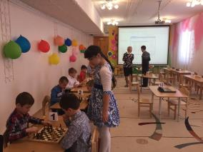  Рисунок 11. Городское первенство по шахматам | 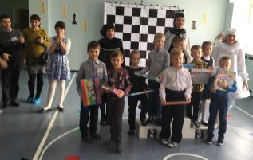  Рисунок 12. «Награждение(2 место)»
Также воспитанник моего кружка участвовал в городском первенстве по шахматам среди детей до 9 лет, которое проходило на базе шахматного клуба.

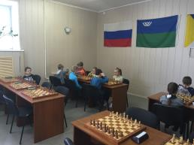  Рисунок 13 «Первенство в городском шахматном клубе» | 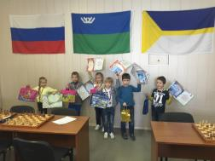  Рисунок 14 «Награждение (7 место)»
В данный период один из выпускников шахматного кружка посещает городской шахматный клуб и принимает активное участие во Всероссийских соревнованиях в соответствии с возрастной категорией до 9 лет.
Участие в шахматных турнирах и соревнованиях обогащает игровой опыт детей и позволяет проверить свои знания, умения и навыки в шахматной игре.
В работе с родителями по данному направлению использовались следующие формы:
- Устные и письменные консультации.
- Беседы (индивидуальные и подгрупповые).
- Дни открытых дверей (посещение кружковых занятий, развлечений).
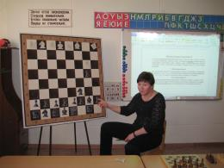 | 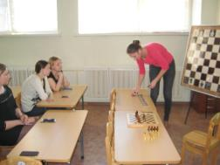
Рисунки 15, 16. «Семинар-практикум для родителей «Учимся играть в шахматы»»
- Семинар-практикум по обучению игре в шахматы.
- Организация книжной выставки «Учимся играть в шахматы» в рамках родительского собрания.
- Поручения.
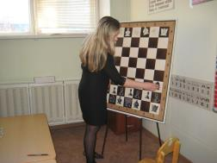  Рисунок 17. «Первый ход конём» | 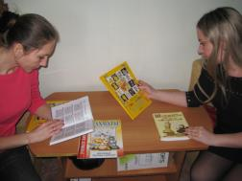  Рисунок 18 «Выставка шахматной библиотеки»
Для поддержания у детей устойчивого интереса к игре в шахматы родителям была рекомендована организация домашнего шахматного уголка.
Однако очень часто я слышала от детей, что дома никто из взрослых не умеет играть в шахматы. Данную проблему я решила через проведение обучающего семинара, на котором познакомила родителей с правилами игры в шахматы и ходами всех фигур.
Для оптимизации дошкольного шахматного образования важно взаимодействие всех звеньев одной цепи: работа с детьми, работа с семьёй, работа с педагогами.
К большому сожалению, одной из существующих проблем на сегодняшний момент является отсутствие умения играть в шахматы у моих коллег. Для решения данной проблемы я провожу следующие мероприятия:
- организация мастер-классов;
- консультации;
- соревнования по шахматам среди педагогов детского сада;
- диссеминация своего опыта работы на педагогических часах;
- выставка методической литературы по шахматному направлению.
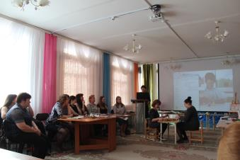  Рисунок 19. «Диссеминация опыта работы» | 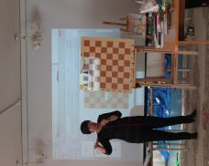  Рисунок 20. «Мастер-класс»
В результате проведённой образовательной работы по данному направлению мы пришли к следующим результатам:

Рисунок 21. «Результаты итоговой диагностики»

Из данной диаграммы видно, что по сравнению с началом учебного года, полностью отсутствует низкий уровень, что говорит об успешном усвоении знаний в области шахматной игры. Всем выпускникам рекомендовано продолжение обучения в городском шахматном клубе и шахматных кружках.
Обучающиеся на протяжении всего периода являлись активными участниками конкурсов различных уровней и отмечены дипломами и сертификатами.
Таким образом, из опыта моей работы в направлении шахматного образования в ДОУ следует отметить:
- начальный курс по обучению игре в шахматы максимально прост и доступен дошкольникам;
- большое значение при изучении шахматного курса имеет специально организованная игровая деятельность на занятиях, использование приема обыгрывания учебных заданий, создания игровых ситуаций;
- обучение игре в шахматы с самого раннего возраста открывает дорогу к творчеству сотням тысяч детей некоммуникативного типа;
- у детей с самого раннего возраста формируется уважительное отношение к правилам, нормам поведения;
- шахматы положительно влияют на совершенствование у детей многих психических процессов и способствуют развитию таких качеств, как восприятие, внимание, воображение, память, мышление, начальные формы волевого управления поведением.
Неоспорима польза игры в шахматы для детей. Начиная увлекаться этой игрой в раннем возрасте, ребенок получает мощный толчок развития как в интеллектуальном, так и в личностном плане.
Помимо того, что у ребенка активно развивается мышление, вырастает способность концентрироваться и улучшается память, у него формируются такие важные черты характера, как эмоциональная устойчивость, твердая воля, решимость и стремление к победе. При этом поражения, которые постигают игрока, учат его стойко и достойно переживать проигрыш, относиться к себе самокритично и анализировать собственные поступки, извлекая нужный и ценный опыт.
ЛИТЕРАТУРА
- Петрушина Н.М. Шахматный учебник для детей/Изд. 16-е. Ростов на Дону: Феникс, 2015. 202с.
- Сухин И.Г. Шахматы. Там клетки чёрно-белые чудес и тайн полны. Учебник для начальной школы, первый год обучения. В 2-х частях. Часть 1/ Изд. 5-е. Обнинск: Духовное возрождение, 2014. 88с.
- Сухин И.Г. Шахматы. Там клетки чёрно-белые чудес и тайн полны. Учебник для начальной школы, первый год обучения. В 2-х частях. Часть 2/ Изд. 5-е. Обнинск: Духовное возрождение, 2014. 88с.
- Сухин И.Г. Шахматы для самых маленьких. – М.: АСТ, Кладезь, 2015. 279с.

